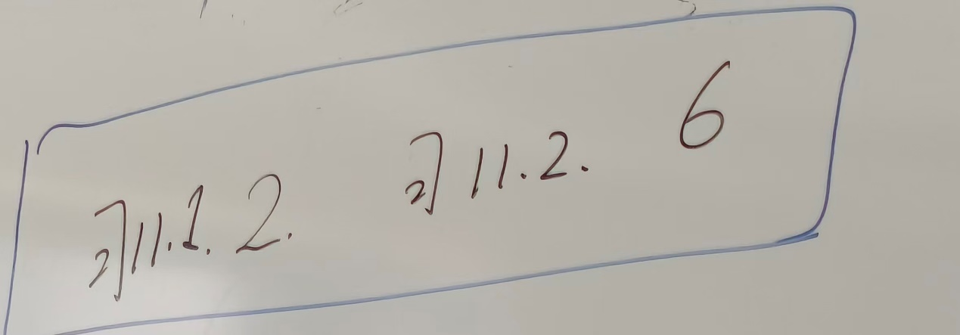

参考答案：
- 求总度数：根据握手定理，无向图中所有顶点的度数之和等于边数的两倍。
- 总度数 = 2 × 12 = 24
- 计算已知顶点的度数和：题目给出有 6 个 3 度顶点。
- 已知度数和 = 6 × 3 = 18
- 计算剩余度数和：
- 剩余度数 = 24 - 18 = 6
- 求最少的未知顶点数：要使图的总顶点数最少，意味着剩余的顶点数量要尽可能少，因此它们的度数需要尽可能大。题目限制“其他顶点的度数均小于 3”，所以它们的度数最大只能取 2。
- 所需的剩余顶点数 = 6 ÷ 2 = 3（个）
- 计算总顶点数：
- 至少的总顶点数 = 6 + 3 = 9
结论：图 $G$ 中至少有 9 个顶点。

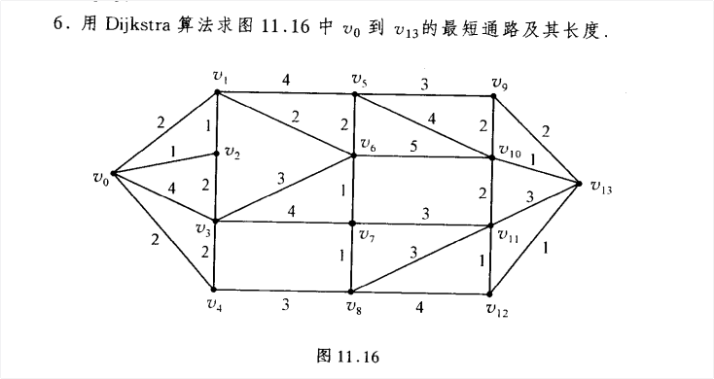
参考答案：

Dijkstra 算法执行表
表格中已经加入集合 $S$ 的顶点对应的列将用 “-” 表示（代表已经找到最短路，不再更新），未达到的顶点距离用 $∞$ 表示。
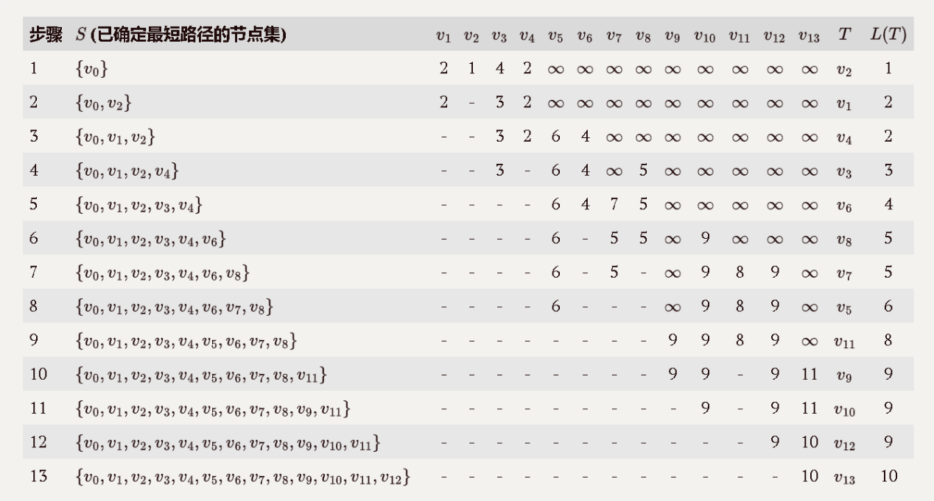

(注：在距离相同时，优先选择哪一个加入集合 $S$ 不影响最终的最短路径长度。例如 在 $l(t)=5$ 时，$v_{7}$ 和 $v_{8}$ 的距离均为 5，以及 $l(t)=9$ 时 $v_{9},v_{10},v_{12}$ 的距离均为 9。这里选择$v_{7}$ 和 $v_{8}$的顺序不影响最终结果，同理选择$v_{9},v_{10},v_{12}$ 的顺序也是一样)

$v_{0}$ 到 $v_{13}$ 的最短路径长度 与 6条最短路径
（1）从起点 $v_{0}$ 到终点 $v_{13}$ 的最短路径长度为：10。
（2）总共有6条长度为 10 的最短通路。
- $v_{0}→v_{1}→v_{6}→v_{10}→v_{13}$
- $v_{0}→v_{2}→v_{1}→v_{6}→v_{10}→v_{13}$
- $v_{0}→v_{1}→v_{6}→v_{7}→v_{11}→v_{12}→v_{13}$
- $v_{0}→v_{2}→v_{1}→v_{6}→v_{7}→v_{11}→v_{12}→v_{13}$
- $v_{0}→v_{4}→v_{8}→v_{11}→v_{12}→v_{13}$
- $v_{0}→v_{4}→v_{8}→v_{12}→v_{13}$

求从$v_{0}$ 到 $v_{13}$ 的6条长度为10的最短路径（方法1：逆推法（推荐））
核心判定公式：$L(\text{前置顶点})+W(\text{边权重})=L(\text{当前顶点})$
已知最短距离 L(v)：$L(v_{13})=10$, $L(v_{12})=9$, $L(v_{10})=9$, $L(v_{9})=9$, $L(v_{11})=8$, $L(v_{5})=6$, $L(v_{7})=5$, $L(v_{8})=5$, $L(v_{6})=4$, $L(v_{3})=3$, $L(v_{4})=2$, $L(v_{1})=2$, $L(v_{2})=1$, $L(v_{0})=0$。

逆推步骤（从 $v_{13}$ 出发）
1. 确定 $v_{13}$ 的前置顶点
判断相连顶点 ($v_{9},v_{10},v_{11},v_{12}$):
- 保留: $v_{10}$ ($9+1=10$)， $v_{12}$ ($9+1=10$)
- 舍弃: $v_{9}$ ($9+2≠10$)， $v_{11}$ ($8+3≠10$)

2. $v_{10}$ 支线逆推
- 推 $v_{10}$: 相连 ($v_{5},v_{6},v_{9},v_{11}$) $→$ 保留 $v_{6}$ ($4+5=9$)，其余舍弃。
- 推 $v_{6}$: 相连 ($v_{1},v_{3},v_{5},v_{7}$) $→$ 保留 $v_{1}$ ($2+2=4$)，其余舍弃。
- 推 $v_{1}$: 相连 ($v_{0},v_{2}$) $→$ 保留 $v_{0}$ ($0+2=2$)，保留 $v_{2}$ ($1+1=2$, 产生新分支)。
- 推 $v_{2}$: 相连 ($v_{0},v_{3}$) $→$ 保留 $v_{0}$ ($0+1=1$)，其余舍弃。
得出路径 ①：$v_{0}→v_{1}→v_{6}→v_{10}→v_{13}$
得出路径 ②：$v_{0}→v_{2}→v_{1}→v_{6}→v_{10}→v_{13}$

3. $v_{12}$ 支线逆推
推 $v_{12}$: 相连 ($v_{8},v_{11}$) $→$ 保留 $v_{11}$ ($8+1=9$)，保留 $v_{8}$ ($5+4=9$)。
分支 A：从 $v_{11}$ 逆推
- 推 $v_{11}$: 相连 ($v_{7},v_{8},v_{10}$) $→$ 保留 $v_{7}$ ($5+3=8$)，保留 $v_{8}$ ($5+3=8$)，其余舍弃。
  - 情况 1 (推 $v_{7}$): 相连 ($v_{3},v_{6},v_{8}$) $→$ 保留 $v_{6}$ ($4+1=5$)，其余舍弃。接回上述 $v_{6}$ 的已知前置 ($v_{1}$ 及 $v_{2}→v_{1}$)。
- 得出路径 ③：$v_{0}→v_{1}→v_{6}→v_{7}→v_{11}→v_{12}→v_{13}$
- 得出路径 ④：$v_{0}→v_{2}→v_{1}→v_{6}→v_{7}→v_{11}→v_{12}→v_{13}$
  - 情况 2 (推 $v_{8}$): 相连 ($v_{4},v_{7}$) $→$ 保留 $v_{4}$ ($2+3=5$)，其余舍弃。
  - 推 $v_{4}$: 相连 ($v_{0},v_{3}$) $→$ 保留 $v_{0}$ ($0+2=2$)，其余舍弃。
- 得出路径 ⑤：$v_{0}→v_{4}→v_{8}→v_{11}→v_{12}→v_{13}$

分支 B：从 $v_{8}$ 逆推
- 直接沿用上方推出的 $v_{8}$ 前置路线 ($v_{0}→v_{4}→v_{8}$) 连接 $v_{12}$。
- 得出路径 ⑥：$v_{0}→v_{4}→v_{8}→v_{12}→v_{13}$

汇总：所有 6 条最短路径 (长度 10)
- $v_{0}→v_{1}→v_{6}→v_{10}→v_{13}$
- $v_{0}→v_{2}→v_{1}→v_{6}→v_{10}→v_{13}$
- $v_{0}→v_{1}→v_{6}→v_{7}→v_{11}→v_{12}→v_{13}$
- $v_{0}→v_{2}→v_{1}→v_{6}→v_{7}→v_{11}→v_{12}→v_{13}$
- $v_{0}→v_{4}→v_{8}→v_{11}→v_{12}→v_{13}$
- $v_{0}→v_{4}→v_{8}→v_{12}→v_{13}$

局部连通图法绘制Dijkstra 算法执行表（推荐）
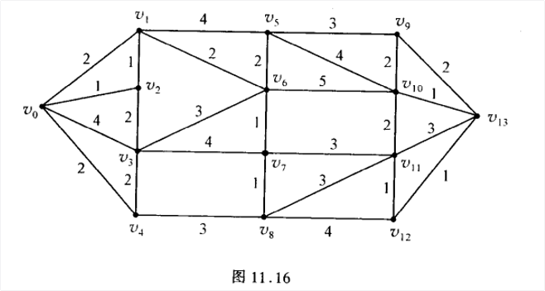

局部连通图的绘制与判定可精简为三步：
- 确立中心：以本轮新选中的节点（$T$）为起点，标注其已确定的最短距离 $L(T)$。
- 绘制分支：根据原图，画出该节点指向所有未入选集合 $S$ 的邻居节点的连线及边权。
- 判定标记：计算 $L(\text{中心})+\text{边权}=\text{新距离}$，并对比表格上一行的数值：
  - √ (红色)：新距离 < 旧距离，更新表格。
  - $×$ (蓝色)：新距离 > 旧距离，不更新。
  - ! (紫色)：新距离 = 旧距离，产生等效路径（用于找寻所有最短路径）。
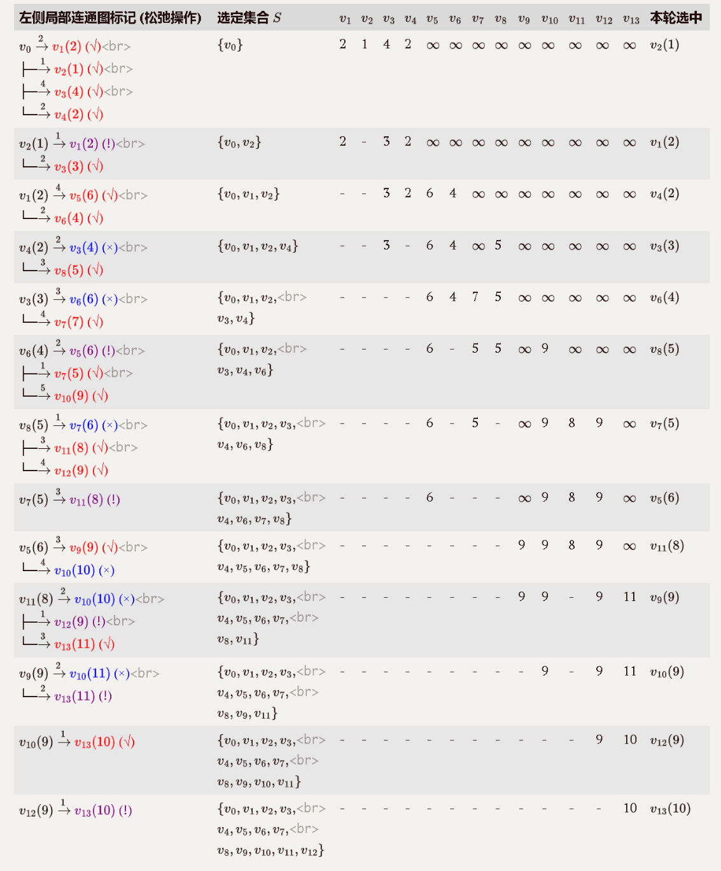

求从$v_{0}$ 到 $v_{13}$ 的6条长度为10的最短路径（方法2：图示法）
通过从 $v_{13}$ 向 $v_{0}$ 回溯，解题步骤如下：
只看局部连通图中标有：
- 红色 √：成功更新的边
- 紫色 !：等长最短路的边
不看 蓝色 ×。
已知最短距离 L(v)：$L(v_{13})=10$, $L(v_{12})=9$, $L(v_{10})=9$, $L(v_{9})=9$, $L(v_{11})=8$, $L(v_{5})=6$, $L(v_{7})=5$, $L(v_{8})=5$, $L(v_{6})=4$, $L(v_{3})=3$, $L(v_{4})=2$, $L(v_{1})=2$, $L(v_{2})=1$, $L(v_{0})=0$。
注意：下面寻找的前置都是要满足上面的最短距离的。例如 $v_{10}$ (L=9) 符合（符合的都是打√ 或者 !），而 $v_{10}$ (L=10) 不符合（不符合的已经打 ×）。

1. 寻找 $v_{13}$ (L=10) 的直接前置
查看表格最后两行：
- $v_{10}\overset{1}{→}v_{13}(10)$ (√) $→$ 前置为 $v_{10}$
- $v_{12}\overset{1}{→}v_{13}(10)$ (!) $→$ 前置为 $v_{12}$

2. 回溯支线 A：从 $v_{10}$ 出发
- 推 $v_{10}$ (L=9)：查看 $v_{6}$ 选定行的标记 $→$ $v_{6}\overset{5}{→}v_{10}(9)$ (√)
- 推 $v_{6}$ (L=4)：查看 $v_{1}$ 选定行的标记 $→$ $v_{1}\overset{2}{→}v_{6}(4)$ (√)
- 推 $v_{1}$ (L=2)：查看 $v_{0}$ 和 $v_{2}$ 选定行 $→$ $v_{0}\overset{2}{→}v_{1}(2)$ (√)， $v_{2}\overset{1}{→}v_{1}(2)$ (!)
- 推 $v_{2}$ (L=1)：查看 $v_{0}$ 选定行 $→$ $v_{0}\overset{1}{→}v_{2}(1)$ (√)
得到路径：
① $v_{0}→v_{1}→v_{6}→v_{10}→v_{13}$
② $v_{0}→v_{2}→v_{1}→v_{6}→v_{10}→v_{13}$

3. 回溯支线 B：从 $v_{12}$ 出发
查看标记，满足条件的直接前置有两个：
- $v_{8}\overset{4}{→}v_{12}(9)$ (√) $→$ 前置为 $v_{8}$
- $v_{11}\overset{1}{→}v_{12}(9)$ (!) $→$ 前置为 $v_{11}$
若前置为 $v_{8}$ (L=5)：
- 推 $v_{8}$：查看 $v_{4}$ 选定行 $→$ $v_{4}\overset{3}{→}v_{8}(5)$ (√)
- 推 $v_{4}$：查看 $v_{0}$ 选定行 $→$ $v_{0}\overset{2}{→}v_{4}(2)$ (√)
得到路径：
③ $v_{0}→v_{4}→v_{8}→v_{12}→v_{13}$
若前置为 $v_{11}$ (L=8)：
查看标记，满足条件的前置有两个：
- 由 $v_{8}$ 推 $v_{11}$：$v_{8}\overset{3}{→}v_{11}(8)$ (√) $→$ 沿用上述 $v_{8}$ 路径。
- 由 $v_{7}$ 推 $v_{11}$：$v_{7}\overset{3}{→}v_{11}(8)$ (!) $→$ 查看 $v_{6}$ 选定行 $→$ $v_{6}\overset{1}{→}v_{7}(5)$ (√) $→$ 沿用支线 A 的 $v_{6}$ 路径。
得到路径：
④ $v_{0}→v_{4}→v_{8}→v_{11}→v_{12}→v_{13}$
⑤ $v_{0}→v_{1}→v_{6}→v_{7}→v_{11}→v_{12}→v_{13}$
⑥ $v_{0}→v_{2}→v_{1}→v_{6}→v_{7}→v_{11}→v_{12}→v_{13}$

汇总：6 条最短路径
- $v_{0}→v_{1}→v_{6}→v_{10}→v_{13}$
- $v_{0}→v_{2}→v_{1}→v_{6}→v_{10}→v_{13}$
- $v_{0}→v_{4}→v_{8}→v_{12}→v_{13}$
- $v_{0}→v_{4}→v_{8}→v_{11}→v_{12}→v_{13}$
- $v_{0}→v_{1}→v_{6}→v_{7}→v_{11}→v_{12}→v_{13}$
- $v_{0}→v_{2}→v_{1}→v_{6}→v_{7}→v_{11}→v_{12}→v_{13}$

